МКДОУ Детский сад «Радуга№1»

Годовой аналитический отчёт за
2020/2021
учебный год

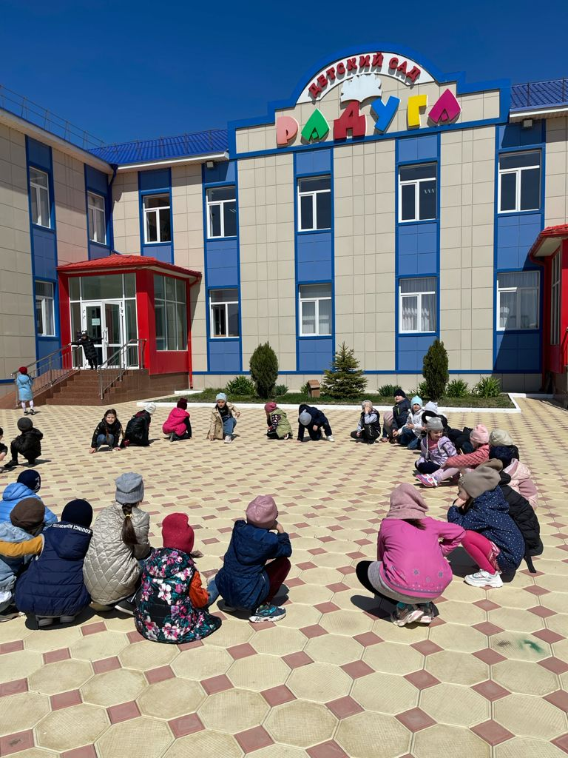

Выполнила: Физ инструктор Гадисова С.Ш.

Я, Саида Шахибрагимовна работаю в должности инструктора по физической культуре в МКДОУ Детском саду « Радуга №1» и отвечаю за организацию всей физкультурно-оздоровительной работы в дошкольном учреждении.



Физическое воспитание в дошкольном учреждении осуществляется в соответствии с программой «ОТ РОЖДЕНИЯ ДО ШКОЛЫ».

Физкультурно-оздоровительную работу в учреждении осуществляют педагоги и инструктор по ФК.
В работе используются методические разработки Л. И. Пензулаевой «Физкультурные занятия с детьми» (ФГОС).
«Содержание образовательной области «Физическая культура» направлено на достижение целей формирования у детей интереса и ценностного отношения к занятиям физической культурой, гармоничное физическоеразвитие через решение следующих специфических задач:
• развитие физических качеств (скоростных, силовых, гибкости, выносливости и координации);
• накопление и обогащение двигательного опыта детей (овладение основными движениями);
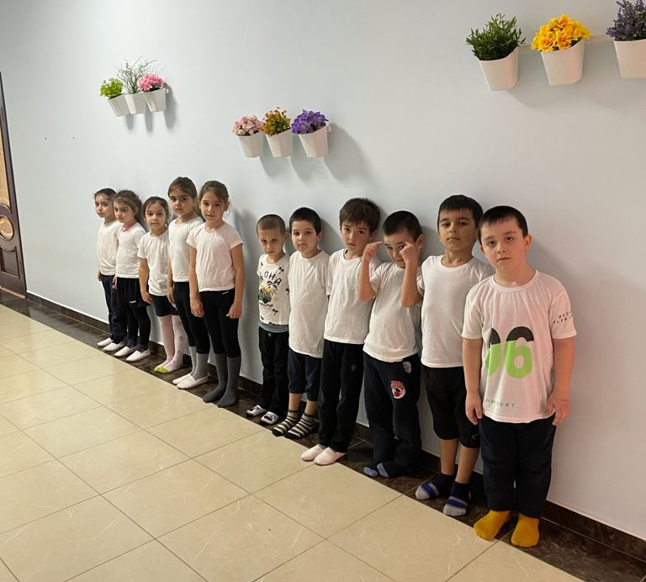
• формирование у воспитанников потребности в двигательной активности и физическом совершенствовании.
В этом учебном году планировала и осуществляла свою работу в тесном сотрудничестве с педагогами ДОУ. На каждую группу составлялось планирование учебной деятельности.
Выполнение программных требований предусматривало учет возрастных и индивидуальных особенностей детей, состояния их здоровья, физического развития и физической подготовленности.
Организованная деятельность по физической культуре с детьми возрастных групп планируется и проводится в спортивном зале и на спортивной площадке под моим руководством. В детском саду созданы условия для укрепления здоровья детей, их физическогои психического развития:
• разнообразные виды и формы организации режима двигательной активности детей, с увеличением моторной плотности;
• варьирование физической нагрузки в соответствии с индивидуальными особенностями ребенка;
• в каждой группе организованы мини спортивные уголки;
• спортивный зал;
• широко используются разнообразные формы организации физической активности детей: утренняя зарядка, организованная деятельность в спортивном зале, на спортивном участке, физкультминутки, подвижные игры и развлечения, физкультурные праздники и Дни здоровья.
В системе физического воспитания в детском саду используются следующие организованные формы работы двигательной деятельности детей:
• утренняя гимнастика;
• профилактические меры в период эпидемий гриппа;
• физкультура в спортивном зале и на улице;
• физкультминутки;
• пальчиковая гимнастика;
• оздоровительный бег;
• праздники, развлечения, досуги;
• соблюдение двигательной активности в течение дня;
• упражнения для профилактики плоскостопия и искривления позвоночника;
• закаливающие мероприятия (воздушно - оздоровительная гимнастика после сна)
Регулярно проводились по два занятия в неделю в зале + одно занятие на прогулке в старшей и подготовительной группах и три занятия в неделю в зале для 2й младшей и средних групп.
За отработанный учебный год по плану проводились физкультурные мероприятия, где была проведена совместная работа инструктора по физической культуре,воспитателей и музыкального руководителя:

• Физкультурно-музыкальный праздник открытое занятие « Путешествие остров сокровищ »

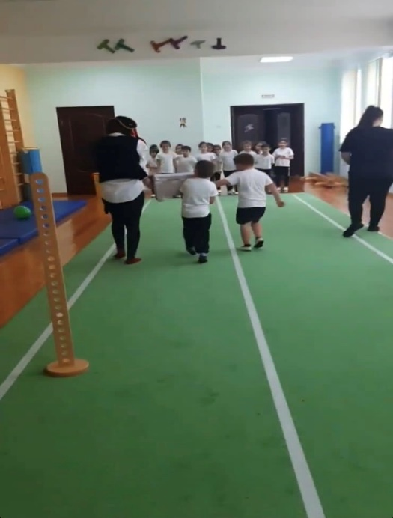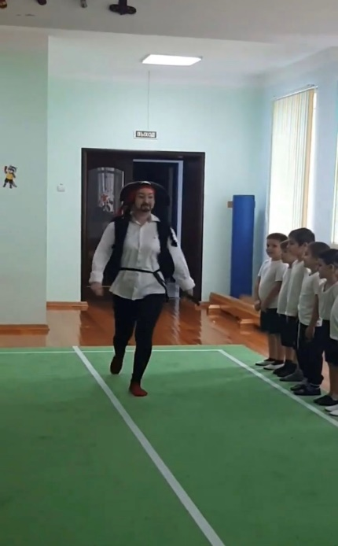

• Физкультурно-музыкальный развлечение «Веселые старты»

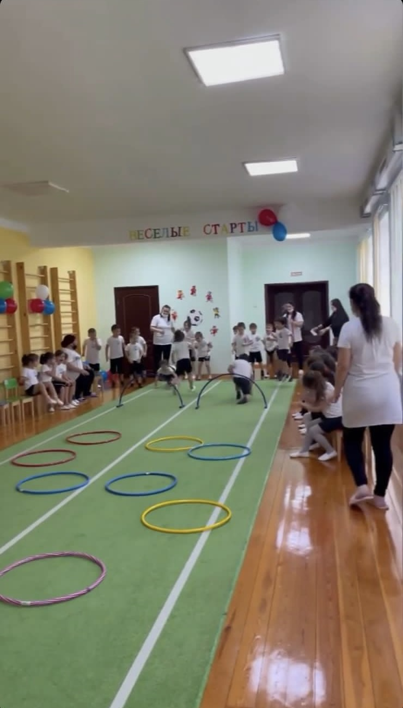

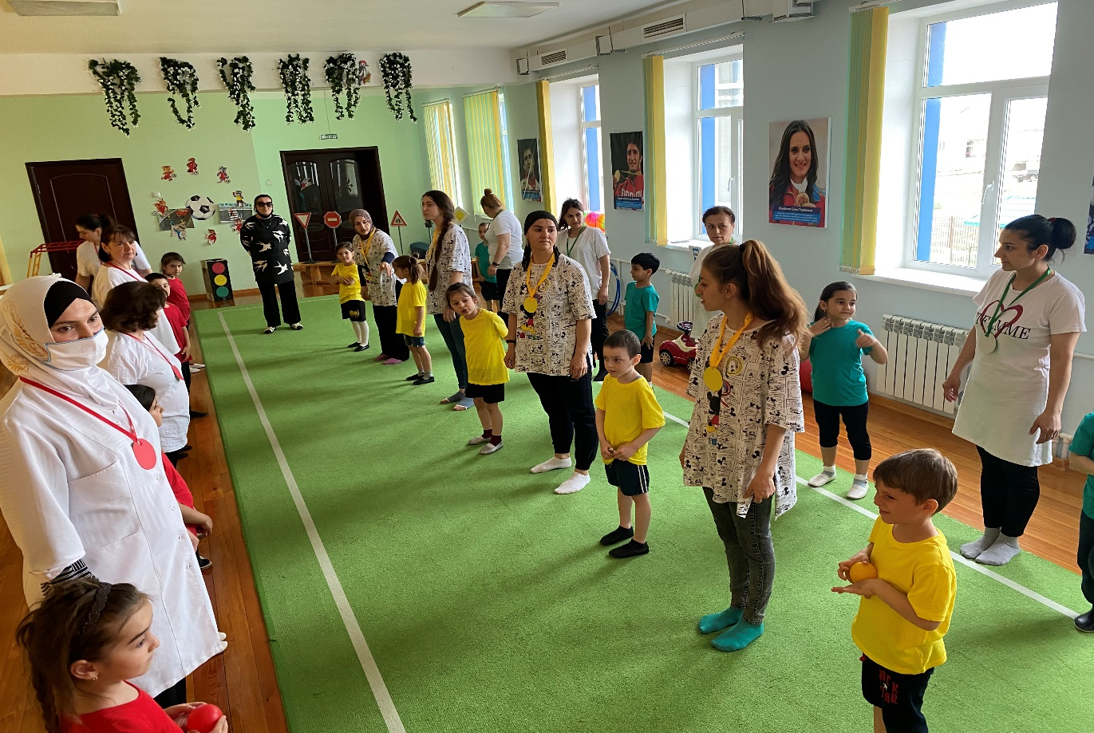
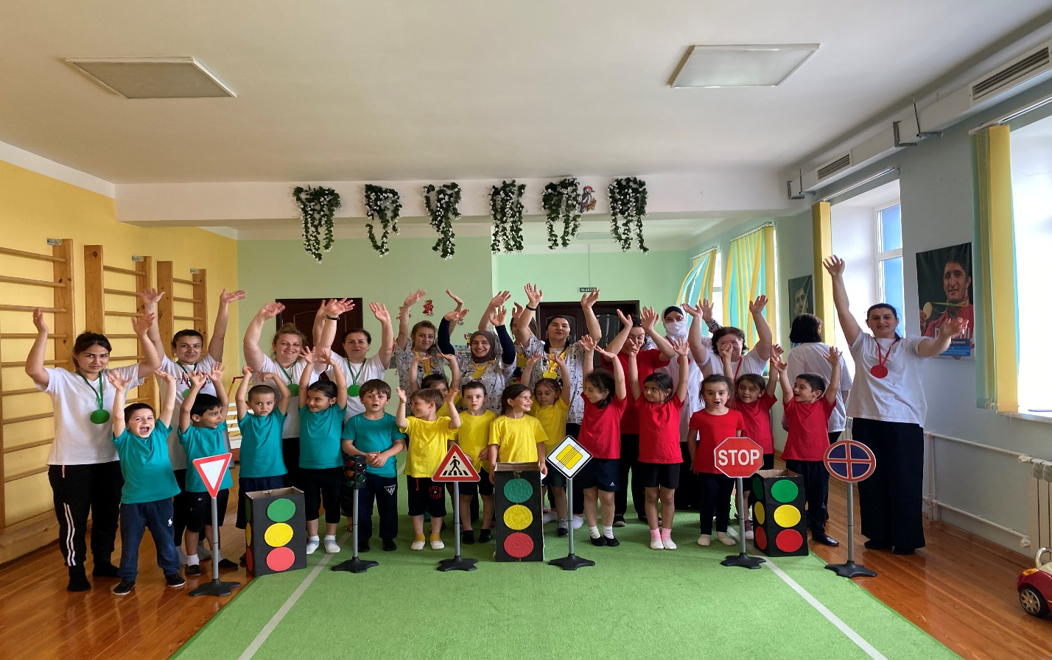

• Физкультурно-музыкальное развлечение по ПДД
• Физкультурный досуг: « ПДД»;

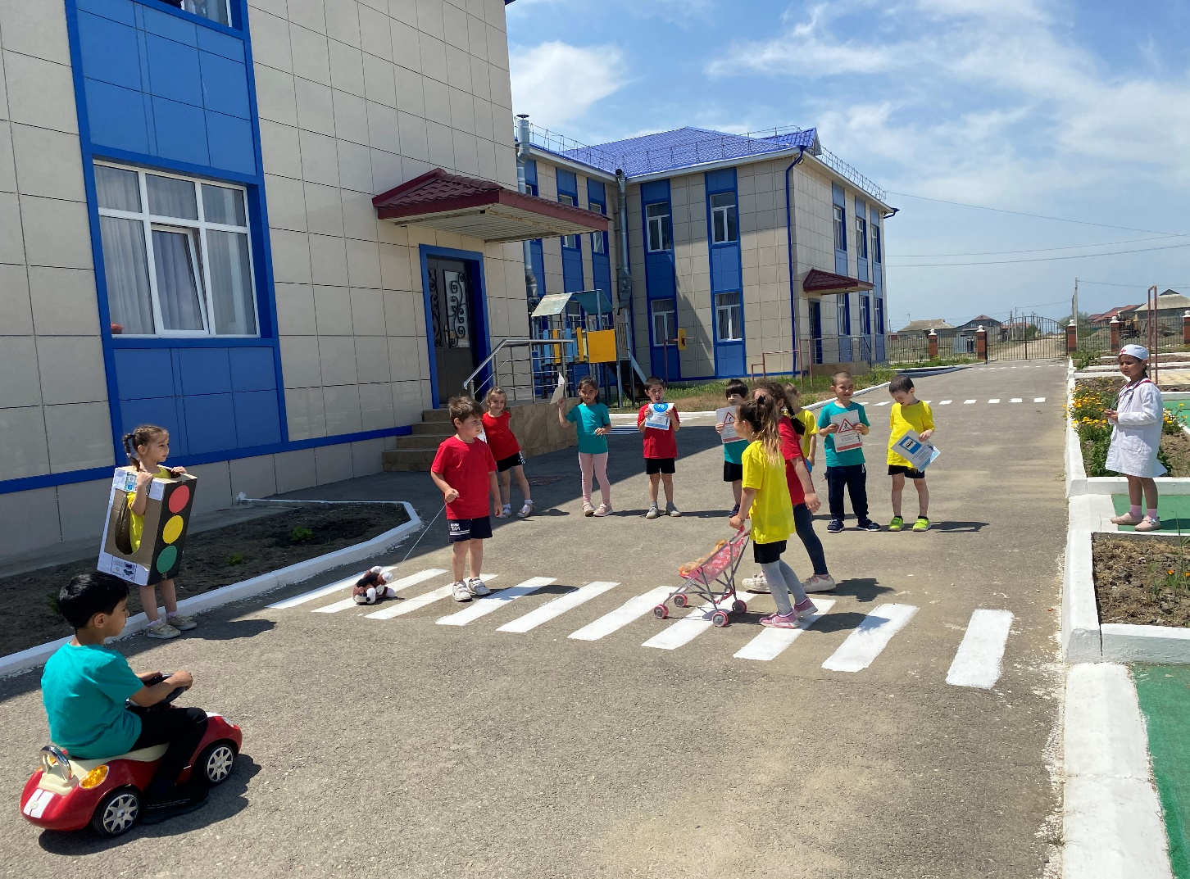

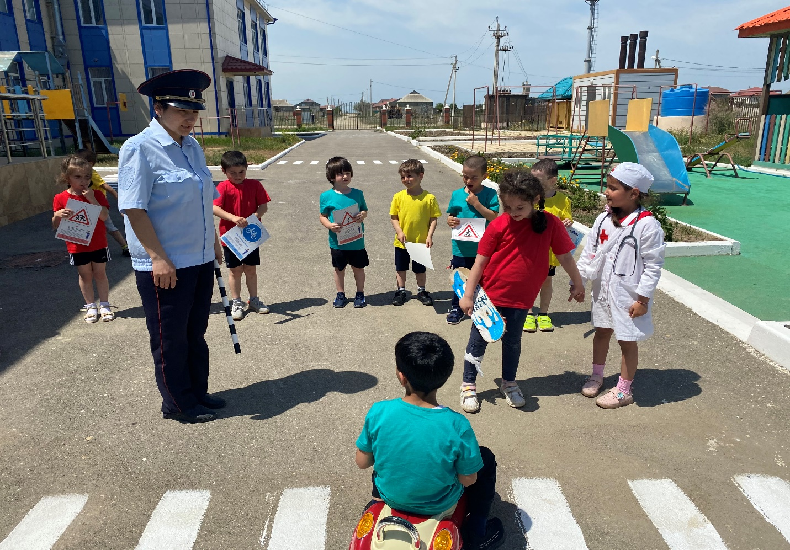

• Физкультурно-музыкальный развлечение,посвященное Дню защитника Отечества:
«Бравые солдаты»;
С начала учебного года в каждой группе были обновлены воспитателями группы уголки спорта. Ежеквартально оформляла консультации и рекомендации, где были освещены вопросы физического воспитания как для родителей, так и для воспитателей.
В этом учебномгоду были проведены следующие консультации для родителей:
• «Здоровье всерьёз!».
• «Дыхательная гимнастика и точечный массаж»;
• «Игры по ПДД »;
• «Физическое воспитание в семье»;
• «Советы физрука – осанка!»;
Работала над темой по самообразованию «Физическое развитие детей в игровой деятельности».
В конце года для отслеживания динамики физических качеств дошкольников провела мониторинг во всех возрастных группах.
Вывод: Сравнительный анализ данных мониторинга показывает положительную динамику уровня развития детей, что подтверждает эффективность использования разработанной системы внедрения здоровьесберегающих технологии в физкультурно-оздоровительную работу в ДОУ.
Главное в моей работе было помочь детям проявить их собственные потенциальные возможности, приобщить к здоровому образу жизни, привить любовь к физической культуре и спорту. Основным направлением в моей работе является ориентация всей системы образования на здоровьесберегающее обучение и воспитание.
Свою работу в учебном году считаю успешной.

